**Sivatagi vízhálózat**

Szoftvertechnológia házi feladat

Csikós Patrik

E4MZUV

# A feladat leírása

A drukmákori sivatagon át bonyolult csőrendszer szállítja a vizet a hegyi forrásokból a sivatagon túl elterülő városok ciszternáiba. A csőrendszer egyszerű, elágazás nélküli csövekből és napelemmel működő pumpákból áll. Egy pumpa több csövet is összeköthet, és minden pumpán külön-külön állítható, hogy melyik belekötött csőből melyik másikba pumpáljon. A többi rákötött cső eközben el van zárva. A pumpák véletlen időközönként el tudnak romlani, ilyenkor megszűnik az adott pumpánál a vízáramlás.

A csőhálózatot a szerelők tartják karban. Ők javítják meg az elromlott pumpákat, ők állítják át a pumpákat, hogy mindig a lehető legtöbb víz tudjon áthaladni a hálózaton, és ha egy cső kilyukad, az ő dolguk a cső megfoltozása is. A kilyukadt csövekből a víz kifolyik, a csövek végén lévő pumpához már nem jut belőle.

Mivel a sivatag veszélyes hely, a szerelők csak a csöveken és a pumpákon haladhatnak. A pumpáknál kikerülhetik egymást, de a csöveken már nem tudnak elmenni egymás mellett.

A hálózaton élnek a nomád szabotőrök is, akik a pumpákat tudják átállítani és a csöveket szokták kilyukasztani. A mozgásuk ugyanúgy a csőhálózathoz kötött, mint a szerelőké.

A játékot a két csapat legalább 2-2 játékossal játssza. A szabotőrök dolga, hogy minél több víz folyjon el a lyukakon, a szerelők pedig azon dolgoznak, hogy minél több víz jusson a ciszternákba. Az a csapat nyer, amelyik a játék végére több vizet szerez.

# Funkcionális követelmények

## Elsődleges követelmények

|  |  |  |
| --- | --- | --- |
| **Azonosító** | **Leírás** | **Use-case** |
| R01 | A drukmákori sivatagon át bonyolult csőrendszer szállítja a vizet a hegyi forrásokból a sivatagon túl elterülő városok ciszternáiba. | Víz folyás |
| R02 | A csőrendszer egyszerű, elágazás nélküli csövekből és napelemmel működő pumpákból áll. |  |
| R03 | Egy pumpa több csövet is összeköthet, és minden pumpán külön-külön állítható, hogy melyik belekötött csőből melyik másikba pumpáljon. |  |
| R04 | A többi rákötött cső eközben el van zárva. |  |
| R05 | A pumpák véletlen időközönként el tudnak romlani, ilyenkor megszűnik az adott pumpánál a vízáramlás. |  |
| R06 | A csőhálózatot a szerelők tartják karban. |  |
| R07 | Ők javítják meg az elromlott pumpákat, ők állítják át a pumpákat, hogy mindig a lehető legtöbb víz tudjon áthaladni a hálózaton, és ha egy cső kilyukad, az ő dolguk a cső megfoltozása is. |  |
| R08 | A kilyukadt csövekből a víz kifolyik, a csövek végén lévő pumpához már nem jut belőle. |  |
| R09 | Mivel a sivatag veszélyes hely, a szerelők csak a csöveken és a pumpákon haladhatnak. |  |
| R10 | A pumpáknál kikerülhetik egymást, de a csöveken már nem tudnak elmenni egymás mellett. |  |
| R11 | A hálózaton élnek a nomád szabotőrök is, akik a pumpákat tudják átállítani és a csöveket szokták kilyukasztani. |  |
| R12 | A mozgásuk ugyanúgy a csőhálózathoz kötött, mint a szerelőké. |  |
| R13 | A játékot a két csapat legalább 2-2 játékossal játssza. |  |
| R14 | A szabotőrök dolga, hogy minél több víz folyjon el a lyukakon, a szerelők pedig azon dolgoznak, hogy minél több víz jusson a ciszternákba. |  |
| R15 | Az a csapat nyer, amelyik a játék végére több vizet szerez. |  |

## További követelmények

|  |  |  |
| --- | --- | --- |
| **Azonosító** | **Leírás** | **Use-case** |
|  |  |  |

# Use-case-ek

## Use-case diagram

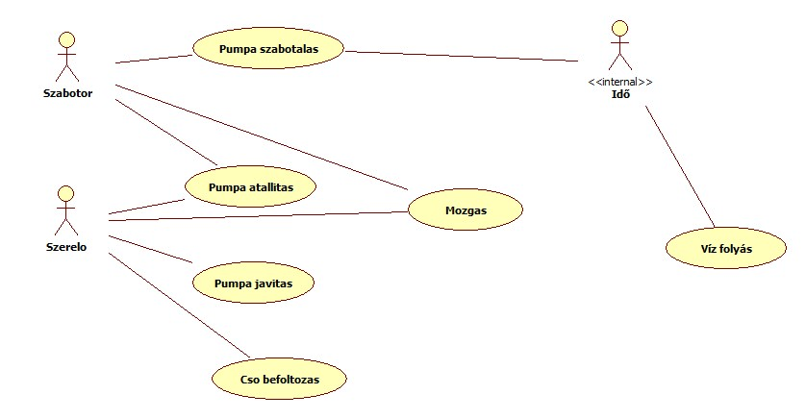

## Use-case leírások

|  |  |
| --- | --- |
| **Cím** |  |
| **Leírás** |  |
| **Aktorok** |  |
| **Főforgatókönyv** |  |
| **Alternatív forgatókönyv** |  |

# Strukturális leírás

## Az osztályok leírása

<minden egyes osztályra az alábbi szakasz:>

### <Osztály neve>

**Felelősségek**

<az osztály fellősségei>

**Attribútumok**

|  |  |
| --- | --- |
| <attribútum> | <leírás> |

**Metódusok**

|  |  |
| --- | --- |
| <metódus> | <leírás> |

## Osztálydiagram

<ide kell beilleszteni az osztálydiagramot>

# Viselkedés leírása

## Szekvencia diagramok

<minden egyes szekvenciára az alábbi szakasz:>

### <Szekvencia diagram neve>

<ide kell beilleszteni a szekvencia diagramot>

## Állapotgép diagramok

<minden egyes állapotgépre az alábbi szakasz:>

### <Állapotgép diagram neve>

<ide kell beilleszteni az állapotgép diagramot>

# Napló

|  |  |  |  |
| --- | --- | --- | --- |
| **Kezdet** | **Időtartam** | **Elvégzett munka** | **Hivatkozások** |
|  |  |  |  |

**Összes elvégzett munka:** <összes óra>

**Modellező eszköz:** <modellező eszköz neve>

**Egyéb eszközök:** <egyéb felhasznált eszközök nevei>